1，序言

亲爱的顾客：
首先我们要感谢您选择了OKM Ortungstechnik GmbH的产品。
您购买的exp4000型机器运用了电磁脉冲的方式来搜寻目标物，因此这个设备能够探测地貌、洞穴、地下水层以及埋藏的管道、油筒、铁盒子等物体。
exp4000能在不需要挖掘的情况下来定位、记录以及分析埋藏物。exp4000操作起来方便简单，方法易于举一反三。
我们的技术专家向您保证产品的可靠性，产品周期也是可控的。他们也正在研究新的设备来进一步提高产品性能和质量。
正如您所知，当然我们也并不能百分之百保证在您的搜寻过程中一定会有所发现，对于埋藏物和结构的认知取决于很多要素。比如地面的绝缘程度，矿化程度以及受深度影响的埋藏物表现出来的物理特性等。尤其是在土壤潮湿，或者泥土以及沙化严重等地表传导性差的条件下，测量结果可能会有所偏差。
您所购买的这种产品与我们的其他产品一样经过了严格的检测。如果您对我们的设备如何生产出来的感兴趣的话可以访问我们的网站。
对于我们公司来说，保护商标权以及专利权很重要，因此我们为您提供高质量的担保。
请您认真仔细的阅读该用户手册，这能让您更熟悉exp4000的用法和特性！

2，重要提示：
在您使用exp4000及其附件之前请您认真仔细地阅读操作说明，这份说明书告诉了您如何使用设备也指出了潜在的危险。
exp4000及其附件主要用来记录和分析埋藏在地下的物体。运用我们为您提供的组件，记录下来的探测数据可以传输到电脑上用软件为您提供可视的分析。请务必仔细阅读您要用的exp4000的使用手册。

2.1、总体提示：
exp4000作为一个电子设备，使用它时一定要小心谨慎，如果忽略软件给出的安全提示以及不当操作会造成机器部件的损害。

2.2、可能潜在的健康危害：
正常使用设备不会造成任何危害，根据科学研究表明，高频信号在低量的情况下不会造成对人身体的任何伤害。

2.3、其他方面：
当设备从一个冷的地方运输到较热的地方时，不要马上进行操作。因为冷热温差形成的凝结物可能会导致机器损坏。不要在扬声器或其他磁性很强物体周围使用设备，在半径为50米的磁性强的区域范围内不要使用设备。
地表的金属物体比如易拉罐、铁钉、螺丝钉等东西可能影响测量结果，遇到应清除。同样您也应该在使用设备时摘下钥匙、手机、链子、戒指等物体。

2.4、电压：
电量不应超过所给的电量范围。当探测时只能使用电池或充电电池。
千万不要使用220伏供电！

2.5、数据安全性：
当出现以下情况时会影响数据采集
·超过测量范围
·供电量太低，电量不足
·您用的电线太长
·其他电磁设备干扰
·大气自然现象产生时（比如闪电等……）

3 技术规范
下面的技术指标都是平均值。操作过程中小的变化是很正常的。

3.1 控制单元
尺寸. . . . . . . . . . . . . . . . . . . . . . . . . . . . . . . . . . . . . . . . . . . . . . . . . . . . 430mm x 150mm x 260mm
重量. . . . . . . . . . . . . . . . . . . . . . . . . . . . . . . . . . . . . . . . . . . . . . . . . . . . . . . . . . . . . . . . . .大约3千克
电压 . . . . . . . . . . . . . . . . . . . . . . . . . . . . . . . . . . . . .. . . . . . . . . 9.6 - 14.4 VDC 22W maximum
安全等级. . . . . . . . . . . . . . . . . . . . . . . . . . . . . . . . . . . . . . . . . . . . . . . . . . . . . . . . . . . . . . . . . . IP40
工作时间（供电设备电池充满电，25） . . . . . . . . . . . . . . . . . . . . . . . . . . . . . . . . . . . .大约3小时
工作温度 . . . . . . . . . . . . . . . . . . . . . . . . . . . . . . . . . . . . . . . . . . . . . . . . . . . . . . . . . . . . . 0度-40度
显示器. . . . . . . . . . . . . . . . . . . . . . . . . . . . . . . . . . . . . . . . . . . . . . . . . . . 300mcd 背观
6.4” Diagonale
640 x 480 TFT Color
计算机. . . . . . . . . . . . . . . . . . . . . . . . . .. . . . . . . . . . . . . . . . . . . . . . . . . . . . . . . . . 300 MHz处理器
英特尔586-可兼容
工作内存 . . . . . . . . . . . . . . . . . . . . . . . . . . . . . . . . . . . . . . . . . . . . . . . . . . . . . . . . . 128 MB RAM
数据内存.. . . . . . . . . . . . . . . . . . . . . . . . .. . . . . . . . . . . . . . . . . . . . . . . . . . . . . . . . . . . . . . 128 MB
反馈 . . . . . . . . . . . . . . . . . . . . . . . . . . . . . . . . . . . . . . . . . . . . . . . . . . . . . . . . . . . . . accustic, visual
控制器 . . . . . . . . . . . . . . . . . . . . . . . . . . . . . . . . . . . . . . . . . . . . . . . . . . . . . . . . . 摩托罗拉4 MHz

熔深操作模式磁力计. . . . . . . . . . . . . . . . . . . . . . . . . . . . . . . . .. . . . . . . . . . . . . .. . . . . . . . . 约2米
熔深操作模式土地扫描 . . . . . . . . . . . . . . . . . . . . . . . . . . . . .. . . . . . . . . . . . . . . . . . . . . . 约15米
熔深操作模式辨识 . . . . . . . . . . . . . . . . . . . . . . . . . . . . . . . . . . . . . . . . . . . . . . . . . . . . . . . .约15米
熔深操作模式金属探测器 . . . . . . . . . . . . . . . . . . . . . . . . . . . . . . . . . . . . . . . . . . . . . . . . . . .约2米

表 1:技术规范（控制单元）

3.2 数据传输

技术 . . . . . . . . . . . . . . . . . . .. . . . . . . . . . . . . . . . . . . . . . . . . . . . . . . . . . . . . . . . . . . . . . . . . . . USB
最大传输速率. . . . . . . . . . . . . . . . . . . . . . . . . . . . . . . . . . . . . . . . . . . . . .. . . . . . . . . . . 19200 波特

表 2:技术规范（数据传输）

3.3 计算机，最低配置

计算机不在运输范围内。下面的配置参考可以帮助您选择合适的计算机用于对测量结果的分析。

光盘驱动器. .. . . . . . . . . . . . . . . . . . . . . . . . . . . . . . . . . . . . . . . . . . . . . . . . . . . . .. . . . . . . . .最小4x
串行通讯端口（数据传输） . . . . . . . . . . . . . . . . . . . . . . . . . . . . . .. . . . . . . . . . . . . . . . . . . . . . USB
空闲内存 . . . . . . . . . . . . . . . . . . . . . . . . . . . . . . . . . . . . . . . . . . . . . . . . . . . . . . . . . . . .最小20 MB
工作内存. . . . . . . . . . . . . . . . . . . . . . . . . . . . . . . . . . . . . . . . . . . . . . . . . . . . . . . . . . . .最小128 MB
显卡 . . . . . . . . . . . . . . . . . . . . . . . . . . . . . . . . . . . . . . . . . . . . . . . . . . . .最小64 MB, OpenGL兼容
操作系统 . . . . . . . . . . . . . . . . . . . . . . . .. . . . . . . . . . . . . . . . . . . . . Windows 98SE, Me, 2000, XP

表 3:技术规范（最低配置）

4 运输范围

接下来这部分您可以看到所有的标准设备。运输范围可能是不同的，因为在不同的场合，一些可选择的附件是不必包含在基本设备中的。

1控制单元
1天线连接器
1外部供电器
1外部供电器充电器
1外部供电器电线
1水平探测器（25cm）
1耳机
1操纵杆
1用户手册
1运输盒
1 3D软件（观察仪 3D）[可选择]
1 USB连接线[可选择]
1水平探测仪（50cm）[可选择]
1水平探测仪（75cm）[可选择]
1水平探测仪（100cm）[可选择]
1地道探测天线（50cm）[可选择]
1超级传感器（100cm）[可选择]
1 DDV系统[可选择]
表 4:运输范围
注意，手册中的图片可能和交货的零件不同。

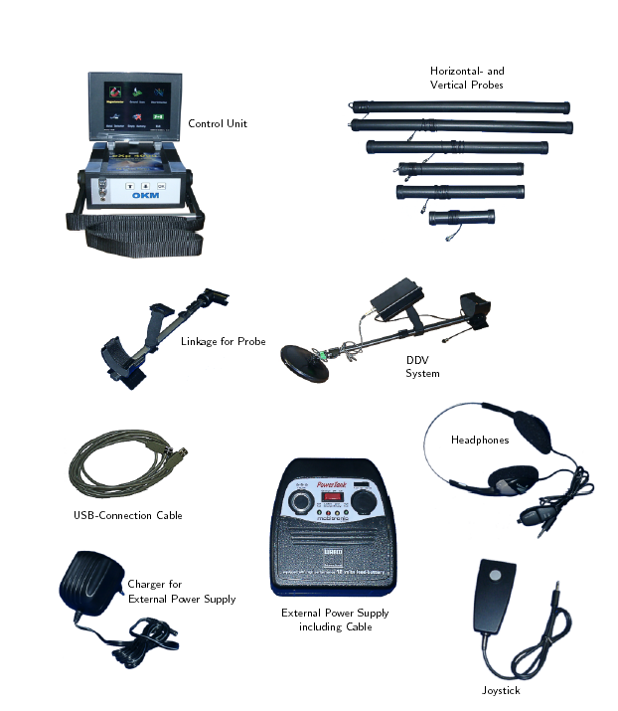

图 1：运输范围

5 装配

这部分将介绍如何安装设备和如何进行测量。

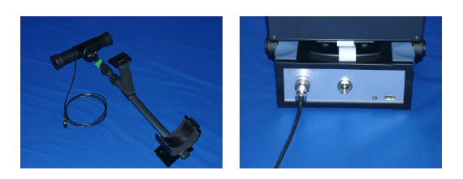

图 2:探测器的装配与连接

图2演示如何将标准水平探测器（25cm）安装到连接器。只要将探测器插入适当的连接物即可。然后将探测器线连接到控制单元。连接时不用使太大的力！竖直探测器不需连接就可以使用。只要握在手中垂直地插入土中即可。

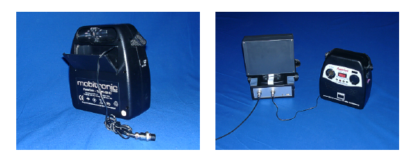

图 3:外部供电器的连接

图3演示如何将外部供电器连接到控制单元。电缆在电池背面的一个存储容器中与供电器相连。注意，在连接外部供电器时要先接好线，再打开供电器的供电开关。

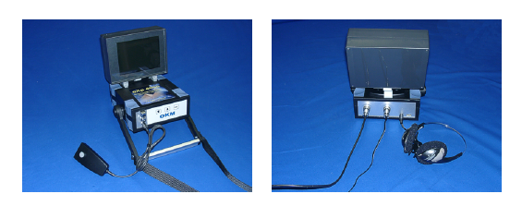

图 4:操纵杆和耳机的连接

图4显示了操纵杆和耳机的连接。注意不要将这两个元件互相插错位，这样设备很容易损坏。

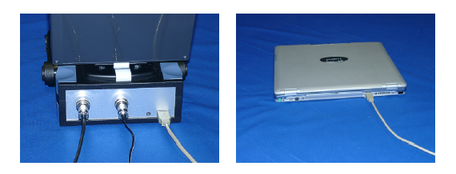

图 5: USB线的连接

图5演示如何将USB接口线插入计算机。关于USB驱动程序的使用和安装方法将在第16页上的第6部分中介绍。

6 设备驱动程序的安装

在安装USB驱动程序之后，才可以将设备的数据传到您的计算机上。因此，您需要使用USB连接线将控制器和计算机连接起来。在接通电源后，会有如图6的消息出现在您电脑屏幕的右下角。

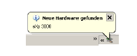

图 6：设备驱动程序的安装：第一步

如果您的操作系统版本是Windows XP SP2，如果系统更新需要搜索最新的驱动程序，会出现如图7的对话框。选择“No，not this time”然后点击“Next”（下一步）。

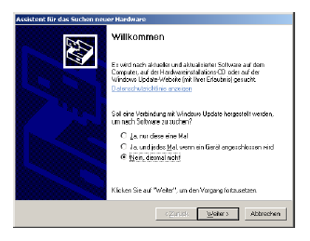

图 7：设备驱动程序的安装：第二步

在其他版本的操作系统下不会出现这个对话框。

在下面的对话窗口中，如图8所示，选择“Install software from a list . . .”然后点击“Next”（下一步）按钮。

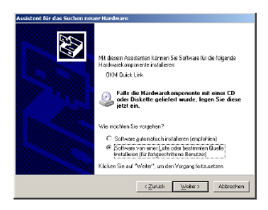

图 8:设备驱动程序的安装：第三步

在图9的对话窗口中选择“No search, select driver individually”项，然后点击“Next”
（下一步）

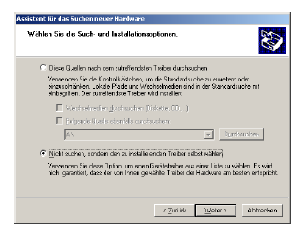

图 9: 设备驱动程序的安装：第四步

另一个窗口会弹出，如图10所示，在这里您需要选择驱动程序文件。点击数据载体后，会出现另一个窗口，点击“Search”（搜索）按钮，然后选择OKM_LE.INF文件，这个文件可以在您光盘的路经“\drivers\usb_cable”下找到。然后您需要依次点击“Open”、“OK”和“Next”按钮开始文件的安装。

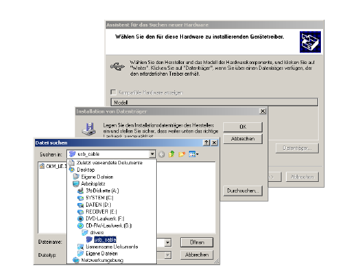

图 10: 设备驱动程序的安装：第五步

成功安装驱动程序后，您的电脑屏幕上会出现如图11所示的消息。现在，您就可以完成从设备到您计算机的数据传输了。

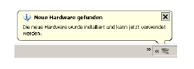
图 11: 设备驱动程序的安装：第六步

7 控制要素
在这一小节你将会了解到该测量仪器中和控制要素相关的一些基本使用方法.我们将会对所有的连接,输入和输出单元做一个详细的介绍.

7.1 前面板视图
图12展示了控制单元的前面板部分.
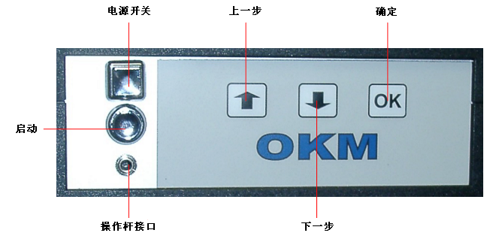
图12 前面板视图
“电源开关”按钮用来主要用于控制单元的外部电源控制.在对设备进行操作前,请注意先连接设备的外部电源,并给设备通电.

“启动”按钮用于启动设备和在相关操作中用于手动控制脉冲信号的输出.

操作杆接口用于设备和操作杆(见外设递送相关章节)的连接,它和启动按钮具有相同的功能,但操作起来更加舒适,可使测量过程更加便利.

“上一步”,”下一步”用于选择每一步的操作模式,要确认操作请按”确定”键.

7.2 后面板视图
图13展示了控制单元后面板的所有接口单元.
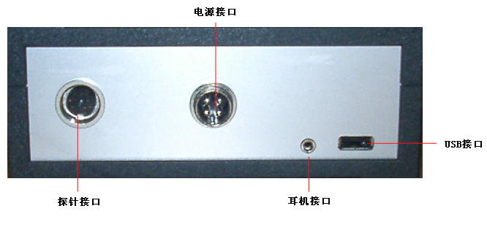
图13 后面板视图
电源接口用于设备同外部电池的连接(见外设递送相关章节).设备使用时,必须要把外部电源同设备接好.

探针接口用于设备同外部探针电缆的连接.

耳机接口用于设备同外部耳机的连接.

通过USB接口,可以使用USB数据线把设备同电脑进行连接.

- 操作模式
在这一小节中,我们将会对设备的各种操作模式进行介绍.每一个功能都将会在各自的子章节中进行详细的描述.正确的操作模式设置依赖于使用者对具体测量的设计.例如,某些特殊功能适合于某些特殊的只需要获得一个大概结果的测量环境,而其他一些则适用于那些需要获得十分详细结果的测量环境.

本设备拥有如下几种操作模式:
*磁力计模式(Magnetometer)
可以使用内部集成的磁力计对某区域进行探测

*地面扫描模式(Ground Scan)
具有图形评价的测量功能,测量数据将会被保存在设备的内部存储器中.

*辨识模式(Discrimination)
对检得目标进行含铁量相关特性的检查.

*金属探测模式(Metal Detector)
将激活可选的DDV系统来对不同的金属进行辨别.

*内存清空模式(Empty Memory)
将清空设备内部存储器中的所有数据.

*退出模式(Exit)
关闭设备的电源,并关断内部集成的PC模块.

通过设备前面板上的触摸板,操作者可以选择并确定适合的操作模式.

8.1磁力计模式(Magnetometer)
用户可以通过选中主菜单中的”Magnetometer”这项进入到该模式.在该模式下,对下层土的测定将会把地球磁场的因素包括到测量中.如果将本设备放置于一个磁性物体上方,我们就可以在设备的显示屏中看到该物体的图象描述.
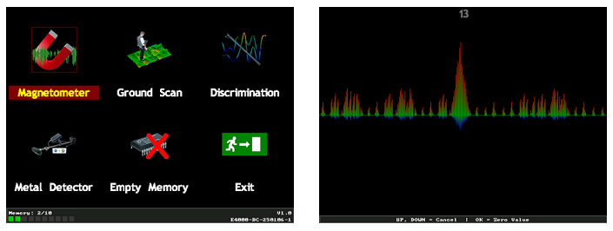
图14 磁力计模式的主菜单和信号显示
只要确认进入到磁力计模式.内部集成的磁力计的值就将会根据此时此地的情况进行相应的调整.在初始化过程中,屏幕上将会显示消息”Ground Balance, Please Wait”.只有等此消息消失后,用户才可以进行其他正常的操作.
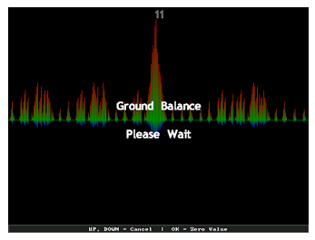
图15 地面平衡
只有设备通电时处于中型地面上方,设备才能正常检测出各种金属,屏幕上将会显示一个向上的偏转信号.当设备通电时处于某种金属上方时,将会有部分金属无法通过磁力计检测出来.

当按下”确定”按钮时,可以手动对土壤调解进行重新初始化(最好处于中性地面上方).当按下”上一步”或”下一步”按钮时,系统将会返回到主菜单.

8.2 地面扫描模式(Ground Scan)
该模式允许用户使用图形描述模式来进行测量,所有的测量数据将会被存储在设备的内部存储器中.以前保存的图象数据也可以随时调出查看.
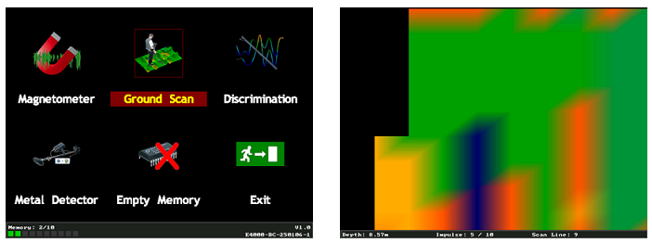
图16 地面扫描

图17 显示的第一个子菜单中,用户可以有如下选项:
*新建扫描
设置并记录一个新的扫描图象

*浏览扫描
查看原来存储的扫描图象

*返回主菜单
完成地面扫描操作,并返回到主菜单
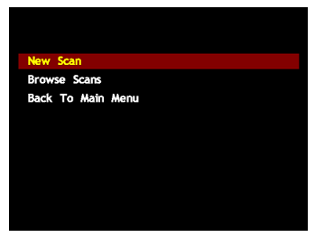
图17 地面扫描的子菜单

  - 新建扫描
选中此操作后,用户可以对某些特定的参数设置进行调整(这些参数将会对测量的结果产生影响).图18中显示了相应的子菜单选项:
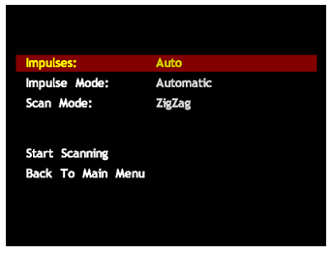
图18 地面扫描的参数设置

用户可以对如下的参数进行调整(下划线代表该参数的值是由出厂时设定的):
*脉冲数(Auto, 10, 20, …, 50)
表示每条搜索线的测量点数
如果选中Auto,则测量点数将自动设置为用户当前搜索线的长度.在第一条搜索线时,设备将会不停的读取数据,直到用户按下”确定”按键,当前测量的搜索线才会停止.设备将会把此时的脉冲数记录下来,用作以后每次测量线的设定值.
通过选中10,20,…,50,用户可以对当前测量线的脉冲数值进行重设.关于如何设定该值的大小, 具体请参看11.3小节有关内容(39页).

*脉冲模式(Automatic, Manual)
当处于”Manual”模式时,只有在使用”Emitter of Impulses”时,测量数据才会被记录下来;当处于”Automatic”模式时,测量数据将会被连续记录并显示.

*扫描模式(Z字型, 并行)
扫描模式定义了区域扫描的方式

当处于”并行”模式时,每次测量都从新测量线的开头开始进行;当处于”Z字型”模式时,每次测量则从上次扫描测量线的结尾开始进行,具体如图19所示.在使用第二种测量模式时,请注意不要改变天线的方向.这意味如果探针一侧的白色箭头指向北方,则在每条测量线的测量过程中,要求其一直都指向北方.

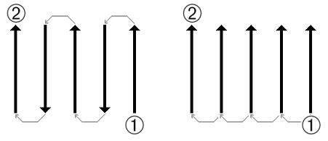
图19 Z字型和并行模式
当用户想改变某个参数的数值时,可以通过”上一步”和”下一步”按键来进行选择,当该参数变为红色高亮状态时,按下”确定”键后,只有当前值处于红色高亮状态.此时用户便可以同过”上一步”和”下一步” 按键来改变选中参数值的大小.设定结束后,再按下”确定”键,操作结束.

调整完参数数值后,选中”Start Scanning”即可开始扫描操作.图20中所示信息将会显示在屏幕上,询问用户现在是否要启动第一条测量线.
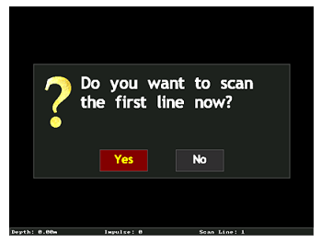
图20 是否开始第一条扫描线
通过按键”上一步”和”下一步”来选中”YES”,即可开始测量.按下”确定”键,来确认操作.此时,设备就会不断的发出脉冲信号,使用者需要不停的走动来完成第一条测量线.当第一条测量线结束时,屏幕上会显示一条新的信息,如果选中”YES”,则会开始另一条新的测量线.

不断重复该过程,即可完成对整个区域的扫描. 一张如图20所示地图象将会逐步地建立起来.
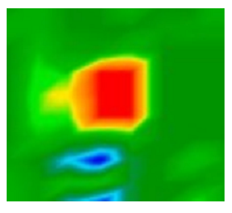
图21 在地面扫描模式下的图形描述
该图象应主要由表示普通地面地绿色构成.绿色区域中会含有红色和蓝色的物体.其中红色主要表示的是金属物体.蓝色主要表示的是水和泥土中的其他干扰.(注意:矿化的土壤也显示为红色).关于如何把矿物及矿化土壤同真正的金属区分开,具体请参见手册中11.1节相关的内容(36页).

有关图象测量过程的具体描述,强烈要求阅读手册38页11.2节相关内容.

8.2.2 浏览扫描
在选中”Browse Scans”并按下”确定”键后,用户将会看到存储的一系列的测量结果,如图22所示:
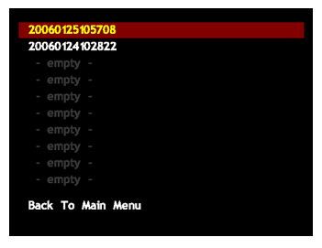
图22 选择已存储的测量数据
使用”上一步”和”下一步”按键来选中想要查看的测量数据
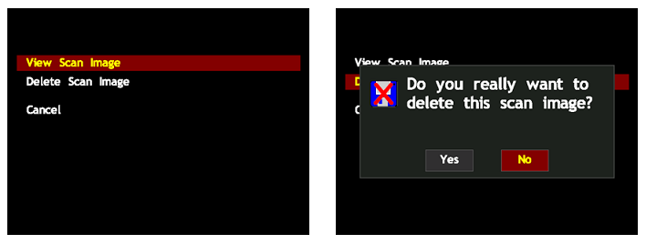
图23 子菜单:浏览扫描和删除扫描数据

对选中的测量数据将会出现如图23所示的几个菜单选项:
*查看扫描图象
将会再一次显示选中的测量数据.按任意键返回到菜单选项.

*删除扫描图象
选中确认”YES”后,将会删除当前选中的测量数据.操作完成后即返回到地面扫描菜单.

*取消
立即返回到地面扫描菜单

8.2.3 返回到主菜单
立即返回到主菜单

8.3 辨识模式(Discrimination)
该操作模式用于识辨金属和空洞.该模式没有固定的要求或扫描方向.用户可以随意走动来对土壤进行探测.当已经探测到某种物体,并想要对该物体的细节做更进一步的了解时,最适合使用辨识模式.
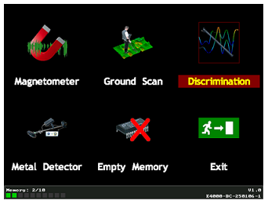
图24 辨识模式
在测量时,设备将会把图象实时的显示在屏幕上.这样既可从不同的曲线,来判断出被测物体的某些可能特性.
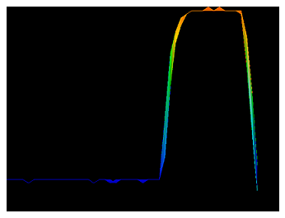
图25 铁的曲线
图25展示了当设备探测到一个金属物体时的曲线图.通常情况下,此时的曲线由一个较大的向上偏转和一个较大的向下偏转构成.

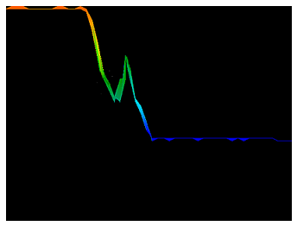
图26 稀有金属的曲线
图26展示了当设备探测到稀有金属时的曲线图.通常情况下,此时的曲线会包括一个附加的没有向下偏转的小偏转.
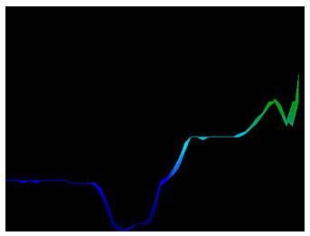
图27 空洞的曲线
图27展示了当设备探测到空洞时的曲线图.通常情况下,此时的曲线是一个大的向下偏转,但却不包含同等大小的反向偏转.

8.4 金属探测模式
在使用此种模式之前,需要把附加的DDV系统同设备相连.探测器主要用于探测地表附近类似硬币的小物体.
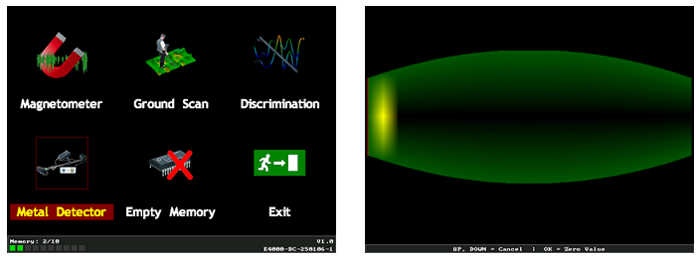
图28 金属探测器
探测器还可以用于探测某个物体的材料.例如,当发现了一个物体时,可以用探测器来查明该物体是由金,银还是由铁构成的.

更多有关正确使用探测器辨识物体的信息,请参看手册9.1节(33页)和10节中相关的内容

8.5 内存清空模式
内存清空模式用于删除存储在设备内部存储单元中的所有数据.选中此操作后,系统将会提示用户是否确认执行该操作,如果选择确认”YES”,则所有数据将会被删除.删除后的数据将不能被重构或传送给电脑.
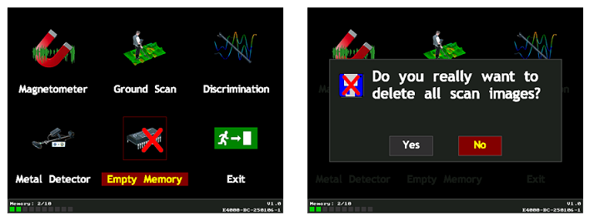
图29 清空内存

8.6 退出模式
当用户不再继续使用设备时,请使用该操作.确认执行该操作后,设备将会自动关断内部集成的PC模块,并切断自身的电源.
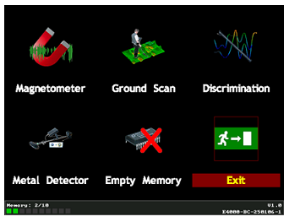
图30 退出
请等到系统自动切断自身电源后,用户再切断设备的外部供电电源.

9 可以选择的设备
在这一章，你可以找到所有设备的额外信息，这些设备作为基本包的可选择附件是可用的。

9.1 圆盘检测器可视化系统（DDV）

在你的仪器上有DDV系统的一个强大的金属探测器，这个探测器不但支持可视化要求的地下研究，而且提供了不同的过滤可能性。

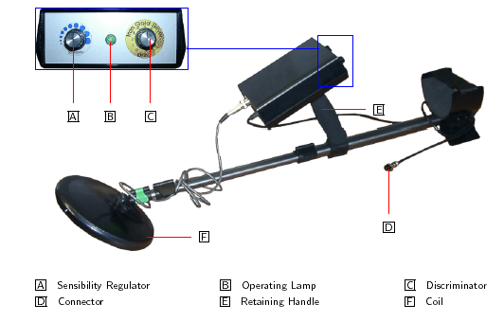

图31：探测器控制各单元

应用探测器只需要把连接器D插入到控制单元的探测器接线部分。然后在主菜单下选择操作模式Detector。

注意：你一旦确定这个选项土壤调和就会启动。详细的信息你可以在第34页的第10部分找到。
现在你可以在枢轴上转动探测器，使其连续的在地上盘绕，并尽量使探测器与土壤的距离保持一致。采用满足屏幕上绘图要求的节奏。一旦探测器经过金属性的物体，一个黄色的轨迹就会出现在屏幕上并且可以在耳机中听到声音。

10 识别力

在这一部分我们要说明识别力和土壤调和的规则。

10.1调节识别力

识别器功能是虑掉确定的材料。所以排除无价值金属和钢铁类物质是可能的。或者是说想要找到宝藏和金子的人可以在识别器的帮助下排除其他的材料。

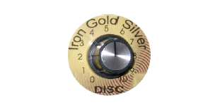
图32：辨识力调节

图32中展现的是调节识别器的调整器。这个调整器可以虑过特定的材料。图5说明的是在正常土壤条件下的调节。

调节器 | 指示材料
0 | 所有金属物质
3 | 铁，金，青铜，银，铝
5 | 金，青铜，银，铝
7 | 银，铝
10 | 铝
表5标准识别力调节

注意：当你把识别器的调节器调节到黄金上时，检测器除了对黄金还有青铜，银和铝都器作用。为了证实你在土壤中找到的到底是不是黄金，你必须服从以下的指示：
- 把调节器调节到黄金并开始土壤检测，直到你到达检测器有反应的地点。
- 现在转换识别器到银并再一次检测同一地点。可能有以下两种可能：
●如果检测器有反应，那么检测到的就不是黄金，但可能是银或铝。

●检测器没有反应，那么在地下的可能是金的材料但也可能是青铜。
请注意你应该经常进行土壤调和，土壤调和将在下面的部分讲解。

10.2 土壤调和

正确的土壤调和是非常必要的，因为这样可以使调整过的识别器更适当的工作。如果进行了错误的土壤调和那么设备的操作和综合的识别器就不能适当的工作。
下面的部分是进行正确的土壤调和的必要的操作程序列表：
- 打开设备直到声音信号消失。
- 调节识别器到你想要的材料上，看上一部分。
- 让仪器的盘旋探测器高于地面5cm。
- 选择你喜欢的操作模式并确定。
再完成上面的指示后，如果你从金属探测器中听到声音，那么土壤调和并没有正确的完成。重复以上步骤直到金属探测器中没有声响。
下面的原因可能妨碍正确的土壤调和：
● 你停在金属物体上。
● 你在确定综合识别器操作模式时没有把探测器放置在土壤上方。
● 你在确定综合识别器操作模式时，探测器离地面比较高，然后你有缩短了探测器与地面的距离。
● 你在土壤调和时转动了识别器的调节器。
只有在进行了正确的土壤调和之后才能保证识别器的功能性。

11 测量的分析和评估
在测量前，你必须知道你要找的物体或空洞的性质和你找到的区域是否符合你的这些要求。没有计划的测量不会得到你想要的结果。出于这个原因请考虑下面的提示：
● 你要找什么（葡萄酒，隧道，掩埋的物体）？这个问题影响你测量一个区域的具体形式。如果你要寻找大物体，你可以加大你与测量点之间的距离，如果是小物体就用较小的距离（39页11.3）
● 了解你所选择的区域。在这片区域研究有用吗？这里有让你决定在这研究的历史暗示吗？这片区域的土是什么类型的？这里是否有便于数据记录的好条件？
● 对一块未知区域进行第一次测量，这次测量要进行的充分，以便得到有代表行的数据（20激励，20测量）
● 你要找的物体的形态？如果你要找一个有角的金属盒子，那么图像中被识别的物体应该有与之相同的特征。
● 为了获得关于测量深度的准确值，被观测的物体必须在图像的中心部分，意思是说图像的边缘应该是正常的参考值（正常土壤）。如果测量的物体在图像的边缘，那么不可能获得正确的测量深度。
● 图像中可能出现不只一个的物体。这会影响深度测量的准确性。
● 你应该最少进行两次控制扫描以确保你的测量结果。这样你就可以识别并分离出含矿物质的土壤。

11.1 金属和矿物质

一开始区分真实的物体和矿物质土壤不是那么容易。原理上金属用红色表示，但矿物质聚集物也可以包含红色。

这里有一些关于如何区分真实物体和矿物质的建议：
● 形式形态
如果图像中存在特殊的形式（如矩形，圆形），你可以断定可能找到了真实的物体。
● 颜色
如果在物体周围有许多黄色和橙色的值，那么它很可能是矿物质。
● 深度
如果深度在0,10m或0,40m那么很可能是土壤的矿物质。

● 颜色滤波器
如果物体的位置和形式在应用颜色滤波器时发生改变，那么它很可能是矿物质。
● 控制扫描
如果物体的位置，深度和形式基本保持不变（在现在和以后的控制扫描中），那么可以推断它是真实物体。如果有一些图像看起来很相似，那么你需要跟所有的指示进行比较。

图33 真实物体（左面）和矿物质聚集物（右面）

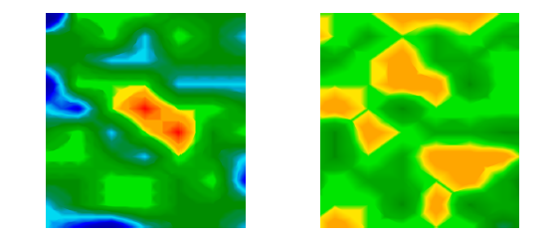
图33：物质与矿物的比较

11.2 普通的程序

扫描一个区域的主要规则是：
扫描区域越准确图像估计的越好
你应该用特定的方式进行扫描，因为应用这种方式软件可以计算出测量值。你的设备可能存在以下行动路线：
● 转弯－转弯的
● 平行的
图34 展示了所有不同的扫描方式。测量开始于1停止于2。

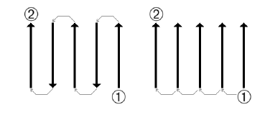
图34：特定的方式

如果你完成了一条线路的测量，那么下一条测量线路应该在它的左侧。不要改变探测器的方向。

对上述可能的物体你重复测量（控制扫描）的次数越多，你就越能确定它是否是真实的物体。温度，其他的无线电波，太阳能，土壤的矿物质，肥土，盐，水等，都对测量结果产生负面的影响。

在你挖掘之前，你应该花一些时间进行控制扫描。准确的重复相同的扫描3－5次，以确保你的测量结果。只有这几次测量所获得的所有的图像具有基本相同的值，那么你就可以确定你的结果了。

图35 是测量区域的图像表示。蓝色的矩形标出了土壤中可能存在的物质。

为了完全确定那是一个物质，你必须进行控制扫描。准确测量同一区域，同样的开始点同样的测量脉冲和测量路线。在不同测量点中采用同样的距离。图36，37 展示了两个可能的测量。

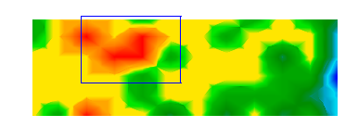
图35：对区域第一次测量
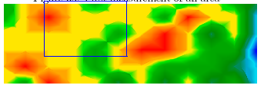
图36：控制扫描，变量A

你可以很轻松的识别出图35和图36之间的区别。这就确定了它是土壤中的矿物质，不是具体的金属物质。

即使图37中的控制扫描与第一个不是完全相同，但你可以看到蓝色标记的部分表现出基本相同的值。这就是物体存在的参考。

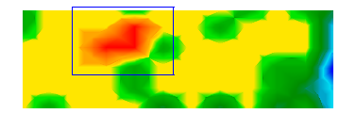
图37：控制扫描，变量B

在你确定检测物体的深度之前，你应该再进行一次图像扫描。它应该覆盖蓝色标记的区域。所以其他金属和矿物质土壤应该被忽视，因为他们影响测量。在这之后你可以确定准确的深度。

11.3 脉冲数量的规则

脉冲数量的选择没有具体的规则。但有很多不同方面需要被考虑。下面是例子
●测量区域的长度
●你要搜索物体的大小

两个脉冲之间的最优距离是20cm到30cm。脉冲距离越小绘图越准确。如果你寻找小物体你应该选择小距离，对于大物体可以增加脉冲之间的距离。

图38 展示了特定物体的一个扫描线路上脉冲数和它们距离的影响。

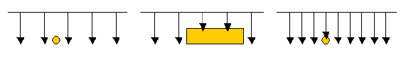
图38：脉冲数和它们间距离的影响

图39 展示了少脉冲数（左面）和多脉冲数（右面）之间的区别。右面的图展示了更多细节并且更小的物质可以被看到。

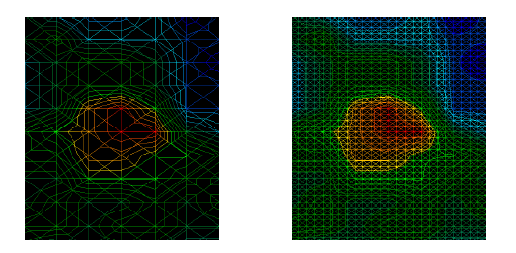
图39：脉冲数量多少的比较

要对不同脉冲数的测量都进行记录。例如你可能在对一个大区域进行更细致的扫描之前，先对它进行扫描。特别是寻找大的物体你可以这样进行。用这种方式，你可以对大区域进行相当快的测量，然后对感兴趣的部分进行记录。

关于图像分析的进一步信息你可以在软件的手册中找到。

12 挖掘过程中的爆炸危险

不幸的是两次世界大战使世界上很多地方的土地存在着爆炸的废料堆。许多这样的致命的爆炸依旧埋在地下。当设备传回探测到金属的信号时，您千万不要毫无顾忌地挖掘。一方面您可能破坏一个罕见的发现，另一方面可能使目标受到外力后发生反应而反过来攻击你，也就是可能碰上如战争中留下的可爆物。

注意观察地表的颜色。红色或者淡红色的地面是铁锈的征兆。就发现本身而言，您还要注意它的形状。弯曲的或者圆的物体应该是警告信号，尤其像纽扣、耳环或者小钉之类可识别或感受的东西。同样还有可辨识的弹药或子弹和炮弹。不要动它们，不要碰任何东西，最重要的是不要把任何东西带回家。这些战争的杀人机器使用了罪恶的发明如摇杆保险丝、酸性保险丝和球状保险丝。随着时间的推移，这些东西已经生锈，轻微的触动都有可能使部分破裂或触发。哪怕是如弹药筒或者大量的弹药这样表面平静的东西也是如此。

随着时间的流逝，爆炸物可能变成晶体般，就是说，形成像糖一样的晶体。移动这样的物体可能使这些晶体产生摩擦而导致爆炸。如果您偶遇这样的爆炸，记得将这个地方做上标记然后报告给公安部门。这些东西会对那些徒步旅行者、散步者、农民或者儿童造成伤害。

13 错误消息

在这一部分您可以看到设备工作时可能出现的提示的错误信息。

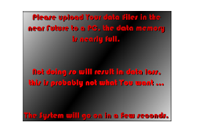
图 40:可使用内存太小

由于在使用“Ground Scan”操作模式进行每次扫描都会存储在内部存储器中，所以随着使用时间的延长，内存空间将降低。当空闲内存单元小于20%时如图40的消息将会出现。

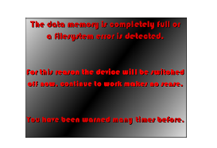
图 41:没有空闲内存可使用

如果没有空闲内存可供使用时您就会看到如图41的消息。如果您需要更多的空闲，可以有以下两种方法：一种是将存储在设备中的数据通过可选择的软件传到您的电脑上；另一种是选择“Empty Memory”选项，将存储的数据删除。

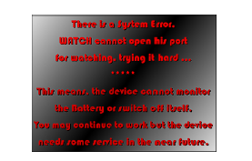
图 42:内部硬件错误

如果出现如图42所示的信息，设备将无法控制操作电压。也就意味着，万一电池电压很低时将无法为您作出报警。同时，设备的自动关闭功能可能受到影响。建议您在出现如图42的错误信息时咨询一下产品制造商，以免更大的损失。让经销商个您提供进一步的帮助。

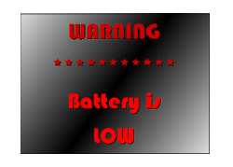
图 43:外部供电设备需要充电

如果电池电压过低会出现如图43的消息，这是由于与设备长时间的连接工作，无法再提供足够的电压。您需要关闭设备尽快为外部供电设备充电。如果您继续操作设备工作很可能造成数据的丢失。

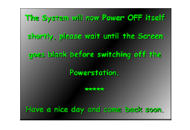
图 44:关闭系统

由于设备中嵌有PC模块，您要像关闭计算机一样关闭设备。

您需要在主菜单中使用“Exit”选项。如图44的消息用来提醒您等待，直到设备自己关闭。

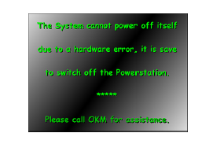
图 45:无法关闭系统
如果设备无法自己完成关机就会出现如图45的消息。在这种情况下您只有关掉外部供电设备来完成设备的关机。

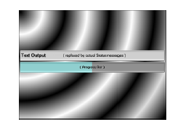
图 46:数据传输进程

在您将数据从设备传到您的计算机时，可以看到多少个文件已经传送完成。图46显示的就是数据传输的进程。

14 维护和服务

在这一部分您将学到如何维护您的测量设备以及附件，如何使它们长时间在良好的境况下工作，如何获得好的测量结果。

下面的情况是您绝对要避免的：
.渗水
.过多的泥土和灰尘沉积
.重击
.强磁场
.高强度、长期持续的热作用

清理设备时用软材料的干抹布。运输设备时为了避免损伤设备，要使用合适的运输条件来运送设备。

注意，系统中使用所有的电池和蓄电池一定要充满电。不管是使用外部电源还是使用内部蓄电池，只有完全放电后才能装载电池充电。这样才能保证使用电池的持久性。

只能使用邮购的充电器给装入的外部和内部电池充电

索引

激活操作模式, 22, 24–26
卷探测器，见探测器
探测器连接器, 33
耳机连接器, 20
电源连接器, 20
探测器连接器, 20
探测器, 35
识别力, 34
识别器, 34
脉冲发生器, 24
操纵杆输入, 19
操纵杆, 19
金属探测模式, 35
下一步, 22, 25, 26
电源开关按钮, 19
上一步, 22, 25, 26
探测器, 35
土壤调和, 34, 35
开始按钮, 19
USB连接器, 20

